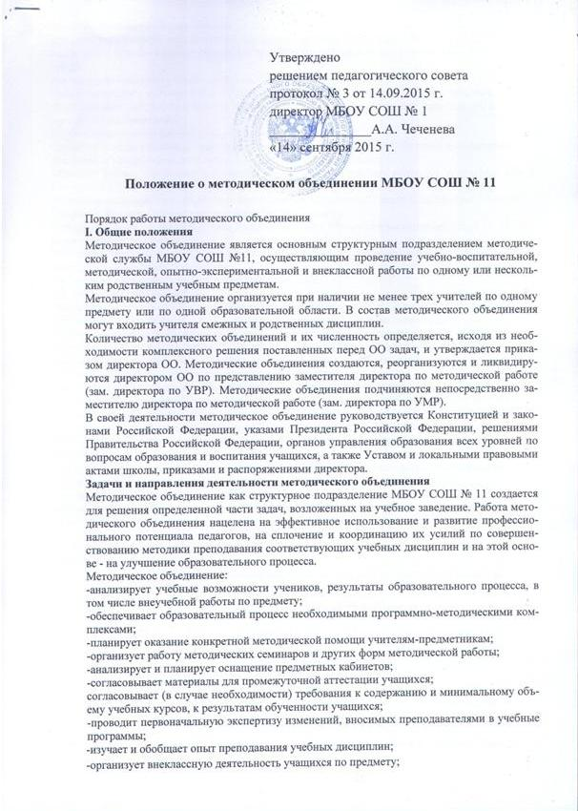

принимает решение о подготовке методических рекомендаций в помощь учителям; организует разработку методических рекомендаций для учащихся и их родителей в целях наилучшего усвоения соответствующих предметов и курсов, повышения культуры учебного
труда;
рекомендует учителям различные формы повышения квалификации; организует работу наставников с молодыми специалистами и малоопытными учителями; разрабатывает положения о конкурсах, олимпиадах, предметных неделях (месячниках) и организует их проведение.
III. Основные формы работы методического объединения:
Проведение педагогических экспериментов по проблемам методики обучения и воспитания учащихся и внедрение их результатов в образовательный процесс;
«Круглые столы», совещания и семинары по учебно- методическим вопросам, творческие отчеты учителей и т.п.;
Заседания методических объединений по вопросам методики обучения и воспитания учащихся; Открытые уроки и внеклассные мероприятия по предмету;
Лекции, доклады, сообщения и дискуссии по методике обучения и воспитания, вопросам общей педагогики и психологии;
Изучение и реализация в учебно-воспитательном процессе требований нормативных документов,
передового педагогического опыта;
Проведение предметных недель и методических дней;
3.8. Взаимопосещение уроков;
Возглавляет методическое объединение председатель, назначаемый директором школы из числа наиболее опытных педагогов по согласованию с членами методического объединения. Работа методического объединения проводится в соответствии с планом работы на текущий учебный год. План составляется председателем методического объединения, рассматривается на заседании методического объединения, согласовывается с заместителем директора по методической работе и утверждается методическим советом школы.
Заседания методического объединения проводятся не реже одного раза в четверть. О времени и месте проведения заседания председатель методического объединения обязан поставить в из- вес гность заместителя директора школы по методической (учебно- воспитательной) работе. По каждому из обсуждаемых на заседании вопросов принимаются рекомендации, которые фиксируются в журнале протоколов. Рекомендации подписываются председателем методического объединения.
При рассмотрении вопросов, затрагивающих тематику или интересы других методических объединений, на заседания необходимо приглашать их председателей (учителей). Контроль за деятельностью МО осуществляется директором школы, его заместителями по методической, учебно-воспитательной работе в соответствии с планами методической работы школы и внутришкольного контроля.
V. Права методического объединения Методическое объединение имеет право:
» готовить предложения и рекомендовать учителей для повышения квалификационного разряда;
выдвигать предложения об улучшении учебного процесса в
- школе;
- ставить вопрос о публикации материалов о передовом педагогическом опыте, накопленном в методическом объединении;
- ставить вопрос перед администрацией школы о поощрении учителей методического объединения за активное участие в экспериментальной деятельности;
- рекомендовать учителям различные формы повышения квалификации;
» обращаться за консультациями по проблемам учебной деятельности и воспитания учащихся к заместителям директора школы;
- вносить предложения по организации и содержанию аттестации учителей;
- выдвигать от методического объединения учителей для участия в конкурсах «Учитель года».

